GOLPE DE ESTADO EN CHILE:
11 DE SEPTIEMBRE DE 1973-2007

11 de septiembre de 1973
Santiago de Chile

La trampa
Por valija diplomática llegan los verdes billetes que financian huelgas y sabotajes y cataratas de mentiras. Los empresarios paralizan a Chile y le niegan alimentos. No hay más mercado que el mercado negro. Largas colas hace la gente en busca de un paquete de cigarrillos o un kilo de azúcar; conseguir carne o aceite requiere un milagro de la Virgen María Santísima. La Democracia Cristiana y el diario «El Mercurio» dicen pestes del gobierno y exigen a gritos el cuartelazo redentor, que ya es hora de acabar con esta tiranía roja; les hacen eco otros diarios y revistas y radios y canales de televisión. Al gobierno le cuesta moverse; jueces y parlamentarios le ponen palos en las ruedas, mientras conspiran en los cuarteles los jefes militares que Allende cree leales.

En estos tiempos difíciles, los trabajadores están descubriendo los secretos de la economía. Están aprendiendo que no es imposible producir sin patrones, ni abastecerse sin mercaderes. Pero la multitud obrera marcha sin armas, vacías las manos, por este camino de su libertad.

Desde el horizonte vienen unos cuantos buques de guerra de los Estados Unidos, y se exhiben ante las costas chilenas. Y el golpe militar, tan anunciado, ocurre.

Santiago de Chile
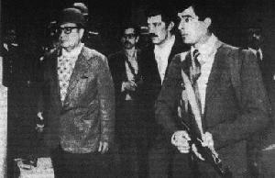

Allende
Le gusta la buena vida. Varias veces ha dicho que no tiene pasta de apóstol ni condiciones para mártir. Pero también ha dicho que vale la pena morir por todo aquello sin lo cual no vale la pena vivir.
Los generales alzados le exigen la renuncia. Le ofrecen un avión para que se vaya de Chile. Le advierten que el palacio presidencial será bombardeado por tierra y aire.

Junto a un puñado de hombres, Salvador Allende escucha las noticias. Los militares se han apoderado de todo el país. Allende se pone un casco y prepara su fusil. Resuena el estruendo de las primeras bombas. El presidente habla por radio, por última vez:
—Yo no voy a renunciar...

Santiago de Chile
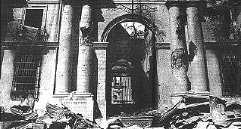

La reconquista de Chile
Una gran nube negra se eleva desde el palacio en llamas. El presidente Allende muere en su sitio. Los militares matan de a miles por todo Chile. El Registro Civil no anota las defunciones, porque no caben en los libros, pero el general Tomás Opazo Santander afirma que las víctimas no suman más que el 0,01 por 100 de la población, lo que no es un alto costo social, y el director de la CIA, William Colby, explica en Washington que gracias a los fusilamientos Chile está evitando una guerra civil. La señora Pinochet declara que el llanto de las madres redimirá al país.

Ocupa el poder, todo el poder, una Junta Militar de cuatro miembros, formados en la Escuela de las Américas en Panamá. Los encabeza el general Augusto Pinochet, profesor de Geopolítica. Suena música marcial sobre un fondo de explosiones y metralla: las radios emiten bandos y proclamas que prometen más sangre, mientras el precio del cobre se multiplica por tres, súbitamente, en el mercado mundial.
El poeta Pablo Neruda, moribundo, pide noticias del terror. De a ratos consigue dormir y dormido delira. La vigilia y el sueño son una única pesadilla. Desde que escuchó por radio las palabras de Salvador Allende, su digno adiós, el poeta ha entrado en agonía.

